Gestion d’une Agence de Location de Voitures

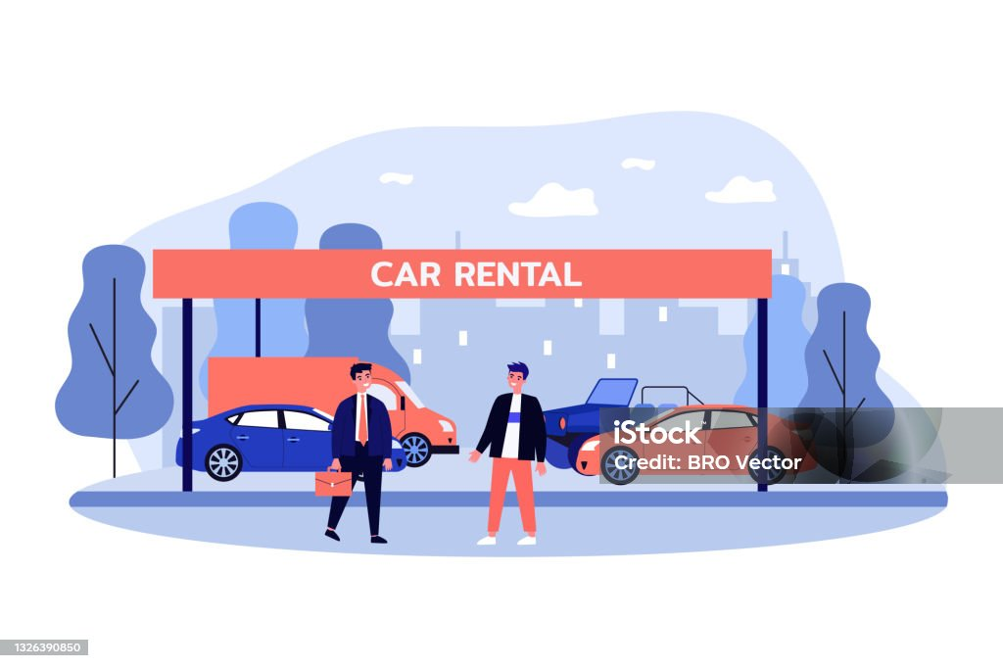

Partie 1 – Analyse et Conception (Obligatoire)
Les étapes de MERISE pour réaliser un SII suivants sont obligatoires :
Dictionnaire de Données Épuré (DDE)
Lister toutes les données utilisées, leurs types, domaines, et significations.
Données | Type | Domaine | Significations
N° Contrat | Numérique | Elémentaire | Identifiant unique du contrat de location
Date début | Date | Elémentaire | Date de début de la location
Date fin | Date | Elémentaire | Date de fin de la location
Montant total | Numérique | Compose | Somme totale à payer pour la location
Mode de paiement | Alphanumérique | Elémentaire | Moyen de paiement utilisé (espèces, carte...)
CIN_client | Numérique | Elémentaire | Numéro de la carte d’identité du client
Nom_client | Alphanumérique | Elémentaire | Nom du client
Prénom_client | Alphanumérique | Elémentaire | Prénom du client
Adresse_client | Alphanumérique | Elémentaire | Adresse du client
Téléphone_cleint | Numérique | Elémentaire | Numéro de téléphone du client
Email_client | Alphanumérique | Elémentaire
  Adresse email du client
Matricule | Alphanumérique | Elémentaire | Numéro d’immatriculation du véhicule
Marque | Alphanumérique | Elémentaire | Marque du véhicule loué
Modèle | Alphanumérique | Elémentaire | Modèle du véhicule loué
Prix journalier | Numérique | Elémentaire | Coût de location par jour
Kilométrage | Numérique | Compose | Distance totale parcourue par le véhicule
État | Alphanumérique | Elémentaire | État général du véhicule
N° Agent | Numérique | Elémentaire | Identifiant unique de l’agent de location
Nom_agent | Alphanumérique | Elémentaire | Nom de l’agent
Prénom_agent | Alphanumérique | Elémentaire | Prénom de l’agent
Siège social | Alphanumérique | Elémentaire | Adresse du siège social de l’agence
Tél | Numérique | Elémentaire | Numéro de téléphone de l’agence
Patente | Numérique | Elémentaire | Numéro du registre de commerce de l’agence
RC | Numérique | Elémentaire | Numéro de patente de l’agence
IF | Numérique | Elémentaire | Identifiant fiscal de l’agence

Dictionnaire de Données Simplifier :

Données | Type | Domaine | Significations
N° Contrat | Numérique | Elémentaire | Identifiant unique du contrat de location
Date début | Date | Elémentaire | Date de début de la location
Date fin | Date | Elémentaire | Date de fin de la location
Mode de paiement | Alphanumérique | Elémentaire | Moyen de paiement utilisé (espèces, carte...)
CIN_client | Numérique | Elémentaire | Numéro de la carte d’identité du client
Nom_client | Alphanumérique | Elémentaire | Nom du client
Prénom_client | Alphanumérique | Elémentaire | Prénom du client
Adresse_client | Alphanumérique | Elémentaire | Adresse du client
Téléphone_cleint | Numérique | Elémentaire | Numéro de téléphone du client
Email_client | Alphanumérique | Elémentaire
  Adresse email du client
Matricule | Alphanumérique | Elémentaire | Numéro d’immatriculation du véhicule
Marque | Alphanumérique | Elémentaire | Marque du véhicule loué
Modèle | Alphanumérique | Elémentaire | Modèle du véhicule loué
Prix journalier | Numérique | Elémentaire | Coût de location par jour
État | Alphanumérique | Elémentaire | État général du véhicule
N° Agent | Numérique | Elémentaire | Identifiant unique de l’agent de location
Nom_agent | Alphanumérique | Elémentaire | Nom de l’agent
Prénom_agent | Alphanumérique | Elémentaire | Prénom de l’agent
Siège social | Alphanumérique | Elémentaire | Adresse du siège social de l’agence
Tél | Numérique | Elémentaire | Numéro de téléphone de l’agence
Patente | Numérique | Elémentaire | Numéro du registre de commerce de l’agence
RC | Numérique | Elémentaire | Numéro de patente de l’agence
IF | Numérique | Elémentaire | Identifiant fiscal de l’agence

La matrice de dépendances Fonctionnelles

Données |  | 1 | 5 | 11 | 16
N° Contrat | 1 | *
Date début | 2 | 1
Date fin | 3 | 1
Mode de paiement | 4 | 1
CIN_client | 5 | 1 | *
Nom_client | 6 |  | 1
Prénom_client | 7 |  | 1
Adresse_client | 8 |  | 1
Téléphone_cleint | 9 |  | 1
Email_client | 10
  1
Matricule | 11 | 1 |  | *
Marque | 12 |  |  | 1
Modèle | 13 |  |  | 1
Prix journalier | 14 |  |  | 1
État | 15 |  |  | 1
N° Agent | 16 | 1 |  |  | *
Nom_agent | 17 |  |  |  | 1
Prénom_agent | 18 |  |  |  | 1
Siège social | 19 |  |  |  | 1
Tél | 20 |  |  |  | 1
Patente | 21 |  |  |  | 1
RC | 23 |  |  |  | 1
IF | 24 |  |  |  | 1

Le graphe de dépendances fonctionnelles (GDF)
